Перечень брошенных, разукомплектованных, бесхозяйных транспортных средств, принудительно перемещенных на площадку временного хранения по адресу: г. Воронеж, пр-т Труда, 107Б
дата перемещения | адрес | марка/модель/гос. номер/цвет | срок обращения за возвратом ТС | фотоматериалы
15.05.2020 | Ул. Остужева, 3а | ВАЗ 2101  Т987СК 36  Белый | 15.08.2020 | 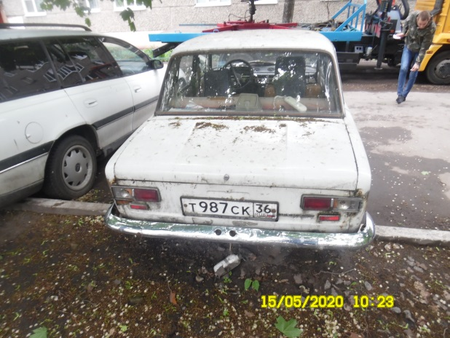 | 